Начальная страница <- Отчеты/Производство

Выпуск продукции
Отчет «Выпуск продукции » применяется для определения расхода продуктов по нормам рецептур на выпущенные изделия за отчетный период.
Отчет доступен в группе «Отчеты» раздела «Производство».
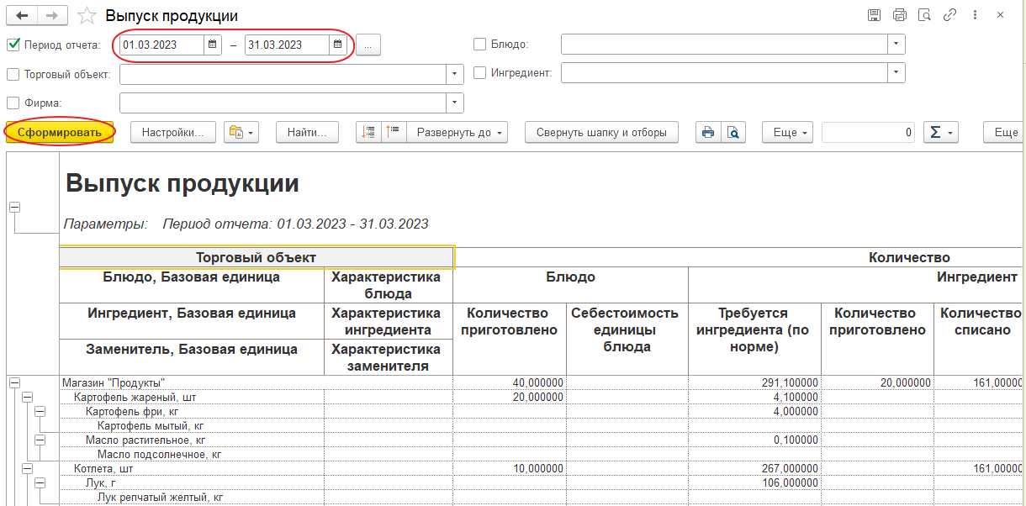Форма отчета «Выпуск продукции»
В шапке отчета указывается период производства блюд.
Также в шапке отчета можно указать нужный отбор по «Торговому объекту», «Фирме», «Блюду» или конкретному «Ингредиенту». Сформированный отчет можно свернуть/развернуть до нужного уровня используя меню кнопки «Развернуть до», либо вручную, используя маркеры уровня у нужного блюда.
В отчете выводятся следующая информация:
- «Торговый объект» — Торговый объекта, котором производилась продукция;
- «Блюдо, Базовая единица / Характеристика блюда» — Произведенное блюдо (комплект) и его характеристика;
- «Ингредиент, Базовая единица / Характеристика ингредиента» — ингредиент, участвующий в приготовлении блюда по технологической карте и его характеристика;
- «Заменитель, Базовая единица / Характеристика заменителя» — номенклатура, использованная для замены недостающего ингредиента в наряде на производство;
- «Количество приготовлено» — количество приготовленного блюда;
- «Себестоимость единицы блюда» — Себестоимость единицы приготовленного блюда;
- «Требуется ингредиента(по норме) » — количествово ингредиента необходимого для приготовления блюда в соответствии с используемой технологической картой;
- «Количество приготовлено» — количество приготовленного блюда;
- «Количество списано» — фактически израсходованное количество ингредиента;
- «Количество списано заменителями» — количество ингредиента, вместо которого использовали заменители;
- «Количество нехватки» — отсутствующее количество ингредиента, с учетом замен;
- «Заменители» — «Количество списано» — количество заменителя списанного при приготовлении блюда;
- «Итого себестоимость блюда» — себестоимость приготовленного блюда;
- «в т.ч. стоимость ингредиентов и заменителей» — стоимость ингредиентов и заменителей, учтенная в себестоимости блюда;
- «в т.ч. стоимость заменителей» — стоимость заменителей, учтенная в себестоимости блюда.

